أقدم كتابة ومراسلة سياسية من الأردن تاريخها قبل حوالي 3350 سنة
الخاطرة 21
أ.د. زيدان كفافي
يقع موقع طبقة فحل (Pella)الأثري في منطقة الأغوار الشمالية ، وعلى مقربة من بلدة المشارع وتعمل به بعثة أثرية استرالية منذ سبعينيات القرن الفائت، وعثر في الموقع نفسه على بقايا أثرية تؤرخ للعصر الحجري الحديث وحتى الوقت الحاضر. أما في المناطق المحيطة به فقد تم التعرف في موقع "حمة أبو ذابله" على أدوات صوانية من العصر الحجري القديم الأسفل (Lower Palaeolithic)، وأما في وادي الحمة فقد تم التعرف على بقايا الإنسان العاقل، وخاصة تلك من الفترة الناطوفية (حوالي 12500 – 10500 سنة من الحاضر). ما يهمنا في هذه الخاطرة أمرين، هما: أقدم كتابة وأقدم مراسلة سياسية وعثر عليهما في موقع طبقة فحل:
- أقدم كتابة حتى الآن:
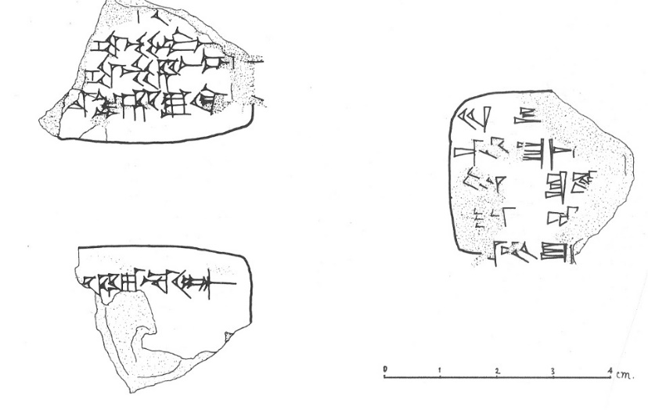
كسر من ألواح طينية عثر عليها في طبقة فحل مكتوبة بالخط المسماري
(after Bienkowski 1991)
تناولنا في الخاطرة السابقة (رقم 20) الحديث حول صندوق المجوهرات المطعم بالعاج والذي عثر عليه في موقع طبقة فحل، وفي نفس المكان "Plot III C " الذي عثر فيه على كسرتين من رقيمين طينيين مكتوب عليهما بالخط المسماري ، وجميعها مؤرخة للقرن الخامس عشر قبل الميلاد. للأسف، وحتى الوقت الحاضر لم يتمكن أحد من الباحثين فك كنه هذه الكتابة وإن إعتقد بعضهم أنها تخص جماعة أمورية.

- أقدم مراسلة سياسية:
اعتلى كرسي الحكم في مصر في حوالي 1400 قبل الميلاد فراعنه ضعاف ولا يهتمون بالنواحي العسكرية ومنهم أمنحوتب الرابع (أخناتون) والذي ركز جلّ اهتمامه على النواحي العقائدية الدينية أكثر من اهتمامه بالأمور الداخلية والخارجية. انعكس هذا الأمر بطبيعة الحال على العلاقات التي كانت قائمة بين حكام مدن بلاد الشام عامة بعضهم مع بعض، إذ بدء الواحد منهم يطمع بأملاك الآخر، ويهاجمه. وحيث أن الأمر هكذا كان لا بد للواحد منهم أن يلجأ للقوة المسيطرة عليه، والتابع لها بحكمه، وهي مصر ، لطلب العون منها. إذ كانت وظيفة حكام المدن هؤلاء هي جمع الأموال والغلال وارسالها للفرعون في مصر. بناء عليه، كان هذا هو الذي يعينهم ويقوم على حمايتهم، وفي حالة الخطر يهب لنجدتهم حتى لو حارب بعضهم بعضا، أو هاجمهم أحد من جيرانهم من البلدان الأخرى المجاورة.
اعتلى عرش مصر في حوالي 1351 قبل الميلاد الفرعون المصري أمنحوتب الرابع المكنّى باسم (أخناتون)، وقد أحدث هذا تحول ديني حيث دعى إلى عبادة إله واحد متمثل بأشعة الشمس وأسماه "أخناتون" عوضاً عن عبادة مجموعة اللآلهة التي يرأسها الإله (أمون). وهذا يعني أنه كان أول شخص يدعو إلى الوحدانية في العبادة. كما قام بنقل العاصمه من (طيبة) إلى موقع جديد هو (تل العمارنة).
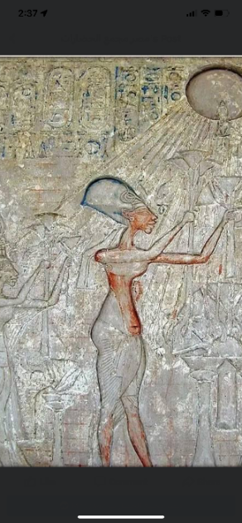
أخناتون الفرعون الموحد (عن ويكيبديا)

ونقدم أدناه لمحة سريعة عن هذه الرسائل ، لكننا نسهب بالحديث حول الرسالة الوحيدة المرسلة من أمير طبقة فحل (موت بعلو) في حديثنا أدناه.
عثرت فلاحة مصرية في عام 1885م، أثناء قيامها بالحفر في الأرض للحصول على تراب من أجل صناعة آجر طيني في بلدة تسمى "تل العمارنة" في مصر. على كسر من رُقُم طينية بحجم كف الإنسان مكتوب عليها بخط مسماري وبلغة أكادية، وصل عددها لحوالي 400 رقيماً. وبعد قراءة ما كتب عليها من قبل العلماء المتخصصين تبين أنها مراسلات دبلوماسية موجهة في أغلبها من عدد من ملوك مدن بلاد الشام إلى الفرعون المصري. وبعد أن قام المتخصصون بدراستها وجدوا أن فحواها يخص رسائل أرسلها حكام مدن بلاد الشام في القرن الرابع عشر قبل الميلاد قب إلى الفرعون المصري، فأطلقوا عليها اسم "رسائل تل العمارنة"، نسبة لمكان وجودها. على أي حال، فما ورد فيها من معلومات يعكس الحالة السياسية والاقتصادية والاجتماعية التي سادت بلاد الشام خلال النصف الأول من القرن الرابع عشر قبل الميلاد. وتعود هذه الرسائل بتاريخها للفراعنه أمنحوتب الثالث (حوالي 1388- 1351 ق.م.) "والد أخناتون"، وأمنحوتب الرابع "أخناتون" (حوالي 1351 - 1334 ق.م).

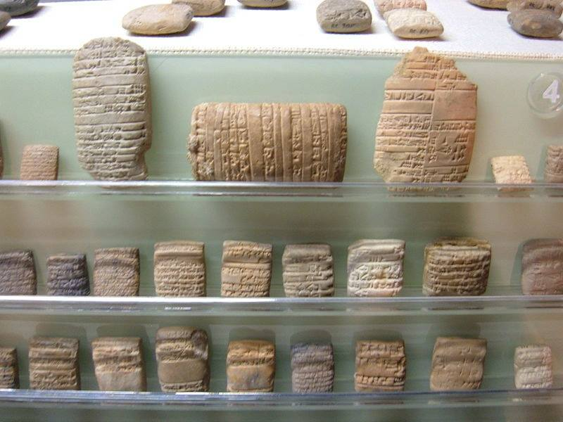
صورة لمجموعة من رسائل تل العمارنة (من الويكيبديا)
ما يهمنا هنا هو الرسالة رقم EA No. 256 المرسلة من حاكم طبقة فحل (موت- بعلوMut-ba’lu ) إلى (ينحامو Yanḥamu) الضابط المصري المسؤول عن بلاد الشام في بدايات حكم الفرعون أخناتون . وفحوى هذه الرسالة هو إنكار (موت- بعلو) التهمة الموجهة إليه من ينحامو بأنه قد خبّأ (أياب Ayab) حاكم مدينة عشتروت المتهم بارتكاب جريمة، كما يعبر عن امتنانه لبيت شلوم-مردوكم (Shulum- Marduk) في مدينة عشتروت لنجدته عند هجوم مدن منطقة (قارو Garu)، وعند احتلال حيّان (Heyann) ويبيلما (Yabilma). ويرى الباحثون أن منطقة "قارو" هي الجولان.
نقدم أدناه نص الرسالة باللغة الانجليزية:
“To Yanḥamu, my lord says: Thus Mut-ba’lu thy servant. At the two feet of my lord, I fall. How is it said before thee, “Mut-ba’lu has fled. Ayab has hidden himself?” How can the prince of Pella from the face of the commissioner of the king, his lord? As the king my lord lives, as the king my lord lives Ayab is not in Pella. Behold, he has not been (here)for two months (?). Indeed, ask Ben-ilima, ask Taduwa. Again, at the instance of the house of Shulum-Marduk, the city Ashtartu came to my help, when all the cities of the land of Garu were hostile, (namely) Udumu, Aduru, Araru, Meshqu, Magdalu, Eni-anabu and Zarqu, and when Hayanu and Yabilima were captured.
Further, behold…..after thy writing a tablet to me, I wrote to him. Before thou dost arrive with thy caravan, behold, he will have reached Pella, and he will hear (thy) words” (Pritchard 1969: 486).

مراجع مفيدة
- اسماعيل، فاروق 2010؛ مراسلات العمارنه الدولية، وثائق مسمارية من القرن الرابع عشر قبل الميلاد. دمشق: دار إنانا.

- Albright, W. F. 1973; The Amarna Letters. Pp. 262-278 in James B. Pritchard (ed.), The Ancient Near East. Vol. I. An Anthology of Texts and Pictures. 6th Edition. Princeton: Princeton University Press.

- Albright, W. F. 1966; The Amarna Letters from Palestine. Chapter 20 in the Cambridge Ancient History, Vol. II. Cambridge: Cambridge University Press.

- Bienkwoski, P. (ed.)1991; Treasures from an Ancient Land: The Art of Jordan. Stroud: Alan Sutton.

- Pritchard, J. P. (ed.) 1969; Ancient Near Eastern Texts Relating to the Old Testament, 3rd edition. Princeton: Princeton University Press.

أ.د. زيدان عبدالكافي كفافي
عمّان في 17/ 10/ 2022

